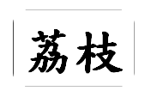
台灣養蜂協會
113年全國國產蜂蜜品質評鑑報名須知
- 參評對象：
- 報名者須具本會個人會員身分(限報名截止前完成113年會費繳納且未受停權處分之有效會員)
- 已向農糧署申請或更新溯源農糧產品追溯QR-code完成者。
- 已完成養蜂事實登錄，且放置日期包含113年度者。
二、參評蜂蜜：限於113年在國內採集之荔枝蜂蜜。
三、報名日期：4月19日(星期五)起至4月26日(星期五)止(以郵戳為憑)。
四、請檢附下列文件，於報名截止日前寄/送達本會(郵戳為憑)：
(一)報名表、存簿封面影本（附件一）
(二)切結書（附件二）
(三)個人資訊上網及轉售同意書（附件三）
(四)國產蜂產品證明標章申請書（附件四）
(五)國產蜂產品證明標章領用表（附件五）
(六)生產管理紀錄簿
(七)脫水紀錄表 (由脫水場提供，並請簽名)
(八)溯源農糧產品追溯QR-code A4尺寸圖檔一張
(請提供最新、清晰版本。下載或列印方式請參考附件六)
(九)標章蜂蜜瓶使用之彩標貼紙，供審查食品標示使用
(十)配合農業部政策，需完成養蜂事實登錄，且放置日期包含本(113)年度者，才具有參賽資格。
1、未申請養蜂事實登錄者，請儘速至公所辦理。
2、已登錄完畢者，請檢附登錄資料或填寫登錄編號。
五、報名費用：
(一)請於報名截止前繳交新台幣2萬5,000元(含檢驗費蜂友配合款4,200元、蜂蜜包裝資材及相關作業配合款2萬800元）。
(二)完成報名後，如因個人因素無法參評，扣除匯款手續費後退還報名費用。惟如完成抽樣並已送檢者，則再扣除檢驗費後，退還包裝資材配合款。
(三)未通過品質檢驗者，扣除檢驗費後，退還包裝資材配合款。
(四)報名費匯款帳戶：
銀行代碼：004-0107 帳號：010-001-09383-9
銀行名稱：台灣銀行-台中分行 戶名：台灣養蜂協會

＊ 備註︰
1、蜂蜜評鑑2萬5,000元請匯台灣銀行帳戶。
(ATM轉帳者請來電告知匯款流水號末5碼)
2、繳納會費及其他費用，請至郵局劃撥
帳號：00237776 戶名：社團法人台灣養蜂協會。

六、報名名額：本年度未限額。
七、參評數量及蜂蜜儲存桶：
(一)請準備荔枝蜂蜜1桶供評鑑，及搭配1桶（含）以上供審核為原則，審核的荔枝蜂蜜以24桶為上限。
(二)蜂蜜須使用符合食品衛生安全之容器（如不銹鋼桶或白鐵桶盛裝）。每桶蜂蜜未達288公斤以上，或蜂蜜結晶者，不予抽樣。
八、抽樣：
(一)抽樣日期訂在5月13日(星期一)～5月17日(星期五)辦理為原則，排定日期後另行電話通知。參評蜂友（或指定代理人）應依通知日期到場會同抽樣，未到場者，視同放棄。
(二)抽樣時，以抽取蜂蜜2大瓶（610毫升）及3小瓶（240毫升）進行品質檢驗、色香味品評等使用。抽樣後，參評之蜂蜜桶及抽取之樣本瓶，均現場籤封。
九、色香味品評日期與地點，確定後於協會網頁公告。
十、評鑑後，依總分之高低，依序授予「特等獎」或「頭等獎」等2種獎項。其中，龍眼加荔枝報名人數總和在250名以內，「特等獎」之額數，以報名人數之10%計算；「頭等獎」之額數，以60%計算；如報名總數超過250名，則「特等獎」為10%，「頭等獎」以50%計算，其餘不予列等。如成績相近，授權評審委員會有調整之權力。
十一、參評蜂蜜經初評檢測符合標準者，均須全數請領標章，並授予「證明標章授權使用證書」；若未全數領取標章，檢驗費全額自付。
十二、經籤封蜜桶，如發現擅自毀損封條、脫落不全或造成認定疑慮者，均不得使用評鑑標章。如不遵守本規定者，本會取消參評者次年參評權利。
十三、經評定獲獎之蜂蜜，每桶分裝406瓶。其使用之容器、包裝樣式及標籤，由本會統一訂定及採購後分送。分裝作業請農糧署各分署及各縣市政府等，協助派員監督，剩餘標籤亦會同銷毀。
台灣養蜂協會
附件一
113年全國國產蜂蜜品質評鑑報名表
姓 名： 聯絡電話：
聯絡地址：
抽樣地址：□同聯絡地址 □其他
玻璃瓶配送地址：□同聯絡地址 □同抽樣地址 □其他
紙包材配送地址：□同聯絡地址 □同抽樣地址 □其他
生產者姓名貼：□市話： □手機：
地址：□同聯絡地址 □同抽樣地址 □其他
採蜜地區： 縣（市） 市（區鎮鄉） 里（村）
養蜂事實登錄編號：
是否為產銷履歷件：□是 □否
提款機匯款流水號（臨櫃匯款者免填）：
存簿封面影本請張貼於下方浮貼欄位 （供退款使用）

請將存簿封面影本浮貼於此
(限參評者本人帳戶)

切結書
附件二

本人 參加「113年全國國產蜂蜜品質評鑑」，所參評之蜂蜜，確實為本人今年在國內採集之荔枝蜂蜜，如有攙假（混）或頂替等不實之行為，經檢驗或查證屬實，本人自動放棄參評資格，並同意不得提出任何異議或要求，同時自負相關誠信之責任。
此 致
台灣養蜂協會
立切結人

簽章
姓名：

身分證字號：
-------------------------------------------------
附件三

個人資訊上網及轉售同意書
(★請自行ˇ選)
□本人參加「113年全國國產蜂蜜品質評鑑」如經評鑑獲得獎項，同意公布個人姓名、獎項、聯絡電話、地址及標示台灣養蜂協會名稱於農業部農糧署、農業部苗栗區農業改良場、台灣養蜂協會網站，公開提供一般消費大眾查閱。
□本人得獎蜂蜜同意公開媒介、可全部轉售他人。

簽章
立同意書人：

中 華 民 國 113 年 月 日

台灣養蜂協會
荔枝全國+審核
附件四
113年度國產蜂產品證明標章申請書
申請日期：113年 月 日
參評者姓名
身份證統一編號
聯絡地址
抽樣地址 | □同聯絡地址 □其他：(請填寫)
市 話 |  | 手 機
脫水場名稱
主要蜜源 | 送驗數量/重量（桶/公斤） | 脫水處理批號 | 包裝重量  （公斤） | 標章張數（預估）
荔枝蜂蜜 | (全國) 1桶： 288 公斤 |  | 0.7公斤 | 406
荔枝蜂蜜 | (審核) 桶： 公斤 |  | 公斤
荔枝蜂蜜 | 桶： 公斤 |  | 公斤
荔枝蜂蜜 | 桶： 公斤 |  | 公斤
荔枝蜂蜜 | 桶： 公斤 |  | 公斤
註一：搭配審核蜂蜜申請數量，本(113)年最少1桶，最多24桶，超過24桶須另行申請，申請次數不限。
註二：應使用食品安全等級之儲蜜桶，材質應為#304或#316不鏽鋼桶或3年內新購置之內塗裝符合食品安全等級鐵桶保存。
註三：檢附:標章領用表、切結書、生產管理記錄簿、蜂蜜脫水記錄、包裝彩標、溯源農糧產品追溯條碼即Qr code。
註四：參評蜂蜜申請複驗須於感官複評後15天內提出(自付檢驗費)，逾期視同放棄該批蜂產品複驗權利。
申請人簽章：
台灣養蜂協會
荔枝全國+審核
附件五
113年度國產蜂產品證明標章核發領用表
參評者姓名
保證金  （協會填寫） | 新台幣：壹拾萬元整 |  |  | 本票號碼(協會填寫) WG
合約期間  （協會填寫） | 自113年 月 日起至115年 月 日止 |  |  |  |  | 送驗產品總重量  公斤
主要蜜源 | 送驗  重量  （公斤） | 包裝  重量  （公斤） | 標章領用數量（張）
主要蜜源 | 送驗  重量  （公斤） | 包裝  重量  （公斤） | 如須更改包裝重量、標章申請量，  請於複評後七個工作日內致電協會，始得提出變更
主要蜜源 | 送驗  重量  （公斤） | 包裝  重量  （公斤） | 申請量  (張) |  | 核定量  (協會填寫) |  | 領用標章序號  （協會填寫）
荔枝蜂蜜 | 全國288 | 0.7 | 406 |  | 406 |  | H ~H
荔枝蜂蜜 | 審核 |  |  |  |  |  | H ~H
荔枝蜂蜜 |  |  |  |  |  |  | H ~H
荔枝蜂蜜 |  |  |  |  |  |  | H ~H
荔枝蜂蜜 |  |  |  |  |  |  | H ~H
荔枝蜂蜜 |  |  |  |  |  |  | H ~H
荔枝蜂蜜 |  |  |  |  |  |  | H ~H
文件審核結果 □通過 □不通過 |  |  | 審議委員: |  |  |  | 日期:113年 月 日
申請日期：113年 月 日
註：本表如不敷使用，請增填附表。
申請人簽章：
台灣養蜂協會生產管理紀錄簿
基本資料
經營者姓名
蜂種: 群數: 箱
生產種類：□蜂蜜 □蜂王漿 □蜂花粉 □:其他 （ ）

1.蜂場紀錄表（申請本協會證明標章必備文件）
蜂場編號 | 放 蜂 地 點 | 蜂箱數 | 放 置 時 期 | 主要  蜜源植物
 | 縣 鄉（鎮、市）  村 里 | 箱 | 年 月 日遷入  年 月 日遷出 | □龍眼□荔枝□百花  請說明  □其他
 | 縣 鄉（鎮、市）  村 里 | 箱 | 年 月 日遷入  年 月 日遷出 | □龍眼□荔枝□百花  請說明  □其他
 | 縣 鄉（鎮、市）  村 里 | 箱 | 年 月 日遷入  年 月 日遷出 | □龍眼□荔枝□百花  請說明  □其他
 | 縣 鄉（鎮、市）  村 里 | 箱 | 年 月 日遷入  年 月 日遷出 | □龍眼□荔枝□百花  請說明  □其他
 | 縣 鄉（鎮、市）  村 里 | 箱 | 年 月 日遷入  年 月 日遷出 | □龍眼□荔枝□百花  請說明  □其他
 | 縣 鄉（鎮、市）  村 里 | 箱 | 年 月 日遷入  年 月 日遷出 | □龍眼□荔枝□百花  請說明  □其他
 | 縣 鄉（鎮、市）  村 里 | 箱 | 年 月 日遷入  年 月 日遷出 | □龍眼□荔枝□百花  請說明  □其他
 | 縣 鄉（鎮、市）  村 里 | 箱 | 年 月 日遷入  年 月 日遷出 | □龍眼□荔枝□百花  請說明  □其他
 | 縣 鄉（鎮、市）  村 里 | 箱 | 年 月 日遷入  年 月 日遷出 | □龍眼□荔枝□百花  請說明  □其他
 | 縣 鄉（鎮、市）  村 里 | 箱 | 年 月 日遷入  年 月 日遷出 | □龍眼□荔枝□百花  請說明  □其他
 | 縣 鄉（鎮、市）  村 里 | 箱 | 年 月 日遷入  年 月 日遷出 | □龍眼□荔枝□百花  請說明  □其他
註：本表如不敷使用，請自行影印 生產蜂農簽名：

2.蜂場蜂群生產管理紀錄（申請本協會證明標章必備文件）
作業日期  年 月 日 | 蜂場編號 | 蜂群箱數 | 採集量（公斤） |  |  | 蜂產品 | 參加審核 | 蜂糧使用量（公斤）
作業日期  年 月 日 | 蜂場編號 | 蜂群箱數 | 蜂蜜 | 蜂王漿 | 花粉 | 採收批號 | 是，請勾選 | 砂糖 | 果糖 | 花粉
註：本表如不敷使用時，請自行影印 生產蜂農簽名：
附件六
溯源農糧產品生產追溯QR Code（二維條碼）圖檔
下載或列印生產追溯條碼方式：
- 請進入「溯源農糧產品追溯系統」 網址：https://qrc.afa.gov.tw/
- 依照下列程序登錄網頁
1.輸入帳號、密碼、驗證碼 2.點選「追溯條碼下載列印」
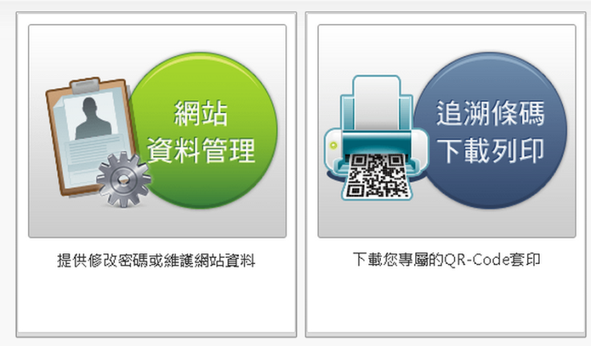
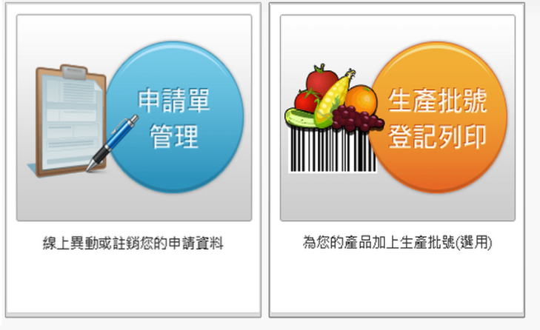
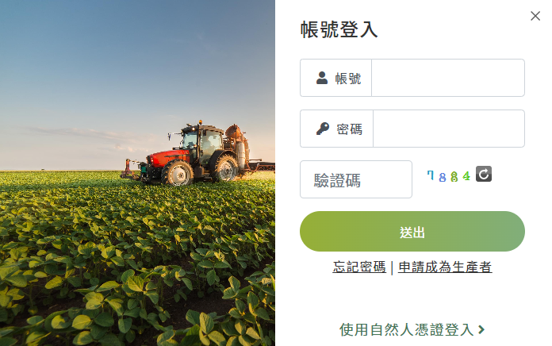

3.選擇條碼尺寸 按「下載圖檔」或「列印追溯條碼」

建議列印尺寸：A4
建議電子檔下載尺寸
建議電子檔下載尺寸
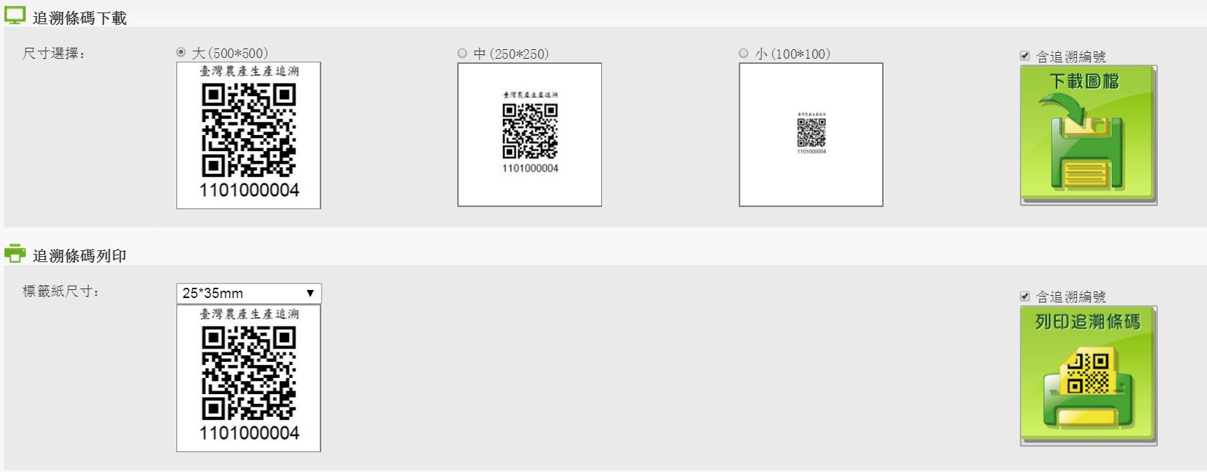
建議列印尺寸：A4
建議列印尺寸：A4

